
Aiuto allo Zanskar onlus
organizzazione non lucrativa di utilità sociale ai sensi del D.Lgs. n° 460/97
via Gorizia 1 - 25126 Brescia (Italia)
+39 030 3099092 / +39 347 7001081
italia@aazanskar.org /www.aazanskar.org
CF 98109320170

Cara amica, caro amico,

nella dichiarazione dei redditi di quest’anno (CUD 2006 - 730 REDDITI 2005 o UNICO persone fisiche 2006), avrai la possibilità di scegliere se destinare una quota, pari al 5 x 1000 delle tue imposte, comunque dovute, ad un Organizzazione di Volontariato.
L’Associazione Aiuto allo Zanskar - Onlus può beneficiare di tale iniziativa.

Di seguito riportiamo le schede con cui è possibile scegliere a chi destinare il 5 x 1000 presenti nel Modello 730/2005, nel CUD, e nel Modello Unico PF 2006.
Il nostro Codice Fiscale, già inserito nell’apposito campo dei modelli, è: 98109320170.

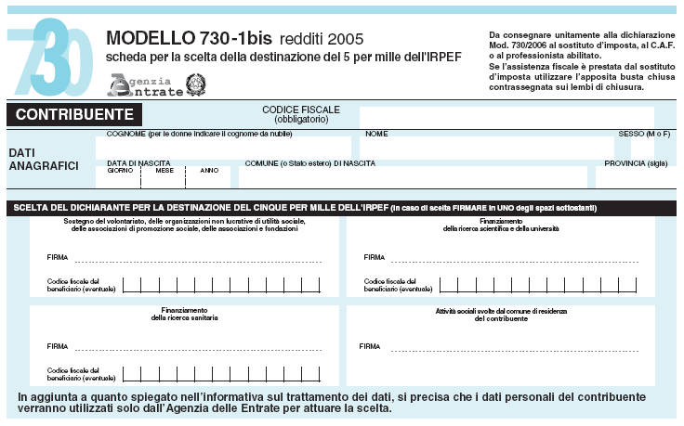

9 8 1 0 9 3 2 0 1 7 0

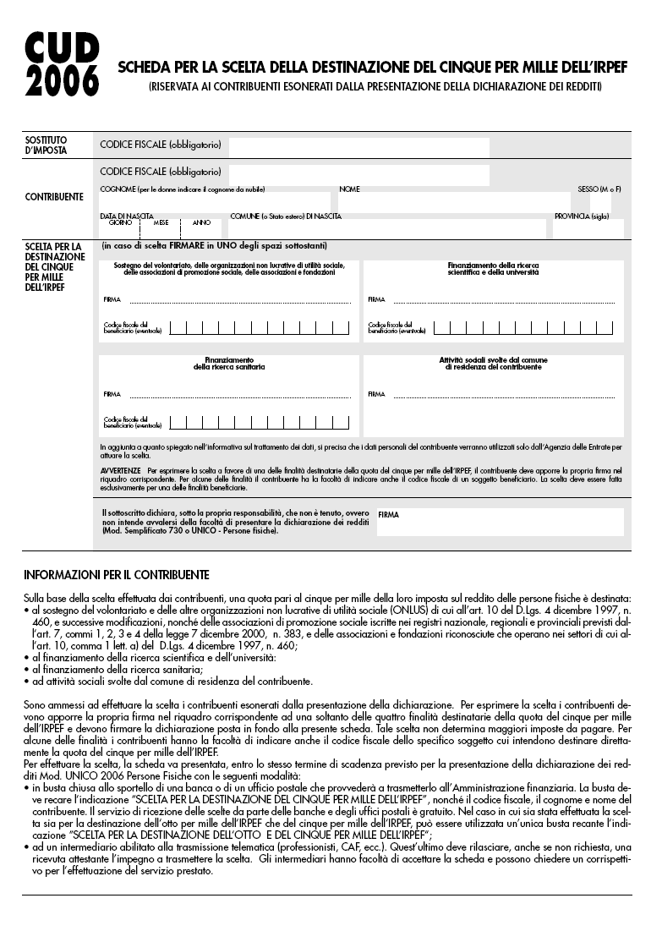

9 8 1 0 9 3 2 0 1 7 0


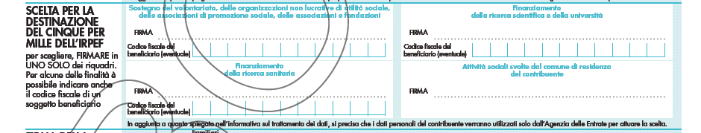
9 8 1 0 9 3 2 0 1 7 0

